GUIA DE TRABAJO INGLES
SEMANA 17 AL 21 DE AGOSTO
PRIMERO BASICO

OBJETIVO: Leer y demostrar comprensión de textos
Escribir (por ejemplo: copiar o completar) palabras y oraciones simples

UNIT 3: ‘My Family’

Actividad N°1: abre el siguiente ppt (Power Point) y estudia el nuevo vocabulario

(PARA ABRIR EL PPT UBIQUE EL CURSOR AL CENTRO DEL DIBUJO, DAR DOBLE CLICK Y ESPERAR UNOS SEGUNDOS PARA DESPLEGAR)

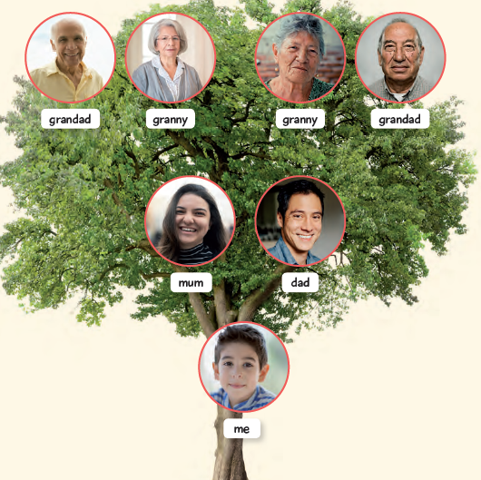
VOCABULARY
Mother/mum = mamá
Father/dad= papá
Brother= hermano
Sister= hermana
Grandmother/granny= abuela
Grandfather/grandad= abuelo
Me: yo

Actividad 2: une la imagen con la palabra correcta

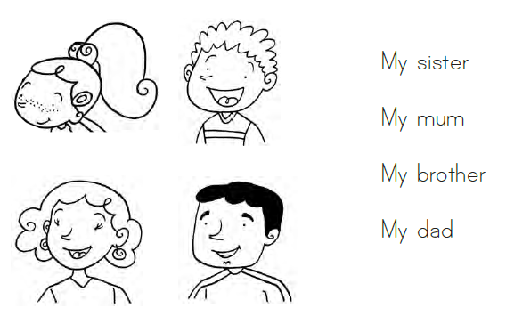

Actividad 3: marca las palabras y únelas a la imagen
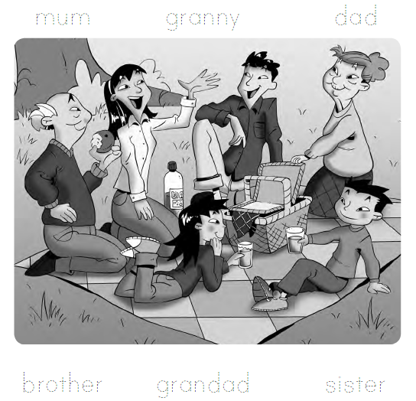
Actividad 4:dibuja a tu familia y escribe el vocabulario de la familia (similar a la actividad anterior)

SOLUCIONARIO: la idea es que resuelvas los ejercicios por ti mismo (a) o con ayuda de un adulto y luego revises y corrijas si es necesario
ACTIVIDAD 2
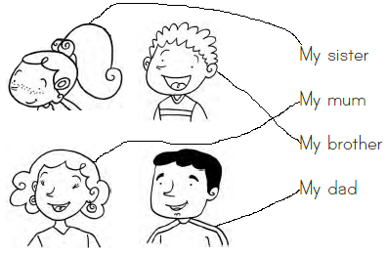
ACTIVIDAD 3:
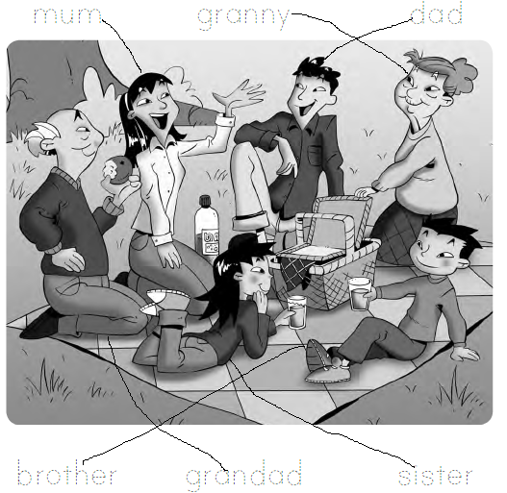
ACTIVIDAD 4: el dibujo es variable, lo importante es escribir las palabras del vocabulario de la familia
LA GUÍA LA PUEDES IMPRIMIR Y PEGAR O HACER EL DESARROLLO EN EL CUADERNO
NO SE ENVIA AL CORREO

